概率论

随机现象
概率论（Probability Theory）是研究随机现象的数量规律的一个数学分支。就个别的试验或观察而言，它会时而出现这种结果，时而出现那种结果，呈现出一种偶然性，这种现称为随机现象（Random Phenomenon）。例如，明天的天气时而出现晴天，时而出现雨天，这就是随机现象。
对于随机现象，人们通常关心的是在试验或观察中某个结果是否出现，这些结果称为随机事件（Random Event），简称为事件（Event）。在一定条件下，必然会发生的事情称为必然事件（Certain Event），必然不会发生的事情称为不可能事件（Impossible Event）。例如抛掷一颗骰子，出现偶数点，这就是一个随机事件。
人们经过长期的实践发现，虽然个别随机事件在某次试验或观察中可以出现也可以不出现，但在大量试验中它却呈现出明显的规律性——频率稳定性。对于随机事件$A$，若在$N$次试验中出现了$n$次，则称
$$F(A)=\frac{n}{N}$$
为随机事件$A$在$N$次试验中出现的频率（Frequency）。$n$称为随机事件$A$在$N$次试验中出现的频次。
随机现象有其偶然性的一面，也有其必然性的一面。这种必然性表现为大量试验中随机事件出现的频率的稳定性，即一个随机事件出现的频率常在某个固定的常数附近摆动，这总规律性称之为统计规律性。频率的稳定性说明随机事件发生的可能性大小事随机事件本身固有的、不随人们意志而改变的一种客观属性，因此可以对它进行度量。
对于一个随机事件$A$，用一个实数$P$来表示该事件发生的可能性大小，这个数$P$就称为随机事件$A$的概率（Probability），记为$P(A)$。因此概率度量了随机事件发生的可能性大小。

概率空间
上面通过描述的方式，给出了事件、概率等概念，下面从数学的集合的角度严格给出这些概念的刻画。
为了研究随机试验，需要知道这个试验可能出现的结果，每个结果称为一个样本点（Sample），一般用$ω$表示，样本点的全体构成样本空间（Sample Space），用$Ω$表示。样本空间可以是有限个样本点构成，也可以是无限个样本点构成，无限个样本点可以是可列的，也可以是不可列的，例如抛掷骰子出现的点数对应的样本空间$Ω=\{1,2,3,4,5,6\}$，是由有限个样本点构成的，随机产生一个自然数对应的样本空间$Ω=\left\{1,2,...\right\}，是由无限个样本点构成 的，它是可列的，$明天的气温可能是任何一个实数，它对应样本空间$Ω=\{x|x∈(-∞,+∞)\}$，是由无限个样本点构成的，它是不可列的。在样本空间下，事件就可以定义为样本点的集合，用大写字母$A$、$B$等表示，称某事件发生当且仅当事件所包含的某一个样本点出现。从集合的角度来看，可以看出，一个事件就是样本空间的一个子集。把样本空间$Ω$作为一个事件，称为必然事件，没有样本点的集合$∅$作为一个事件，称为不可能事件。
既然事件的本质是集合，自然可以像集合运算一样，在事件上定义运算了。若对于事件$A$中的样本点都包含在事件$B$中，称事件$B$包含了事件$A$，记为$A⊆B$。对于事件$A$，由所有不包含在$A$中的样本点所组成的事件称为$A$的逆事件，或称$A$的对立事件，记为$\overline{A}$。所有既属于$A$又属于$B$的样本点的集合，称它为$A$与$B$的交，记为$A∩B$，或$AB$，事件$AB$表示事件$A$与事件$B$同时发生。所有属于$A$或属于$B$的样本点的集合，称它为$A$与$B$的并，记为$A∪B$。若$AB=∅$，则表示事件$A$和事件$B$不可能同时发生，称$A$与$B$互不相容。对于互不相容的事件$A$与$B$，称它们的并为和，记为$A+B$。集合的差等其它集合运算也可以定义到事件上，这里不再叙述。
假设由$Ω$的一些子集（事件）构成的集合为$F$，在$F$上加上如下限制
- 样本空间在$F$中，即$Ω∈F$；
- 若一个事件在$F$中，则它的对立事件也在$F$中，即若$A∈F$，则$\overline{A}∈F$；
- $F$中可列个事件的并也在$F$中，即若$A_{i}∈F(i=1,2,...)$，则$\bigcup_{i=1}^{∞}{A_{i}}∈F$。
则称$F$为$σ$域或事件域。也就是说$F$是事件的集合，满足对样本空间$Ω$、对立事件$\overline{A}$以及可列个事件的并是封闭的。有了事件域就可以如下定义概率了。
事件域$F$上的一个函数$P$，即$P: F→R$，如果它满足如下三个条件
- 非负性：$P(A)≥0$，对于一切$A∈F$；
- 规范性：必然事件概率为1，即$P(Ω)=1$；
- 可列可加性：若$A_{i}∈F(i=1,2,...)$且两两互不相容，则
$$P(\sum_{i=1}^{∞}{A_{i}})=\sum_{i=1}^{∞}{P(A_{i})}$$
则称函数$P$为$F$上的概率。可以看到，概率其实就是一个实函数，它将每个事件都映射为一个非负的实数，必然事件被映射为1，如果一个“大”事件$\sum_{i=1}^{∞}{A_{i}}$由可列个“小”事件$A_{i}$构成，大事件被映射的实数等于每个小事件被映射的实数之和。
称三元组$(Ω,F,P)$为概率空间。因此要确定一个概率空间，首先需要明确样本空间$Ω$，其次是要明确事件域$F$，最后需要在事件域到实数上定义一个概率$P$。

贝叶斯定理
设$(Ω,F,P)$是一个概率空间，事件$B∈F$且$P(B)>0$，则对任意的事件$A∈F$，记
$$P(A|B)=\frac{P(AB)}{P(B)}$$
则称$P(A|B)$为在事件$B$发生的条件下事件$A$发生的条件概率（Conditional Probability）。
设$A_{i}∈F(i=1,2,...)$是事件$C$的一个分割，即$A_{i}(i=1,2,...)$两两互不相容，$A_{i}≠∅$且
$$\sum_{i=1}^{∞}{A_{i}}=C$$
对于事件$B∈F,B⊆C$，如图
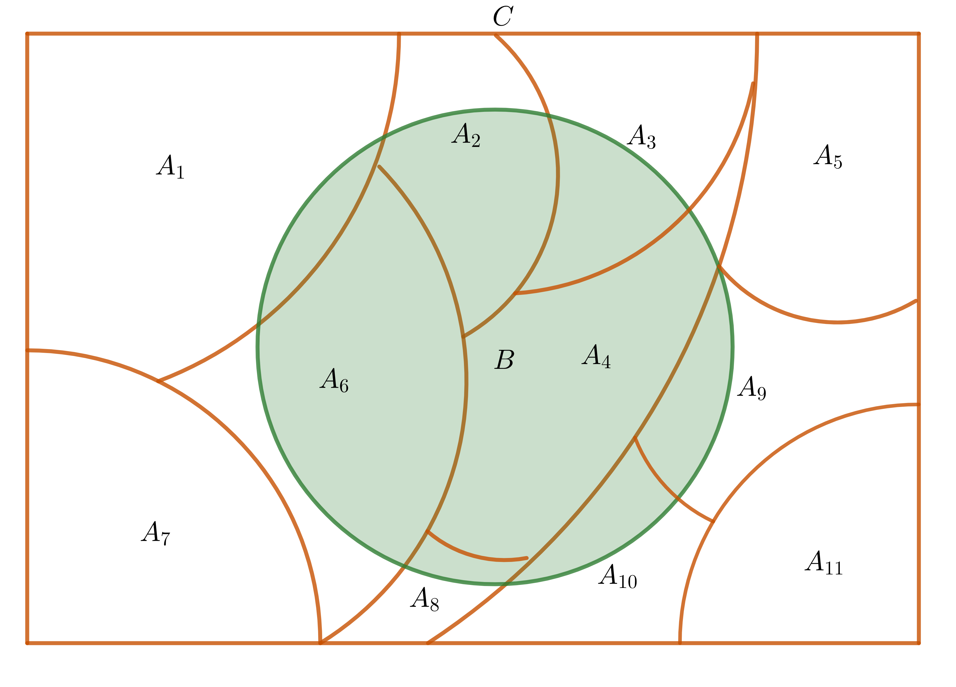
图 事件分割示意图
有
$$B=BC=B\sum_{i=1}^{∞}{A_{i}}=\sum_{i=1}^{∞}{BA_{i}}$$
由概率的可列可加性以及条件概率可知
$$P(B)=\sum_{i=1}^{∞}{P(BA_{i})}=\sum_{i=1}^{∞}{P(B|A_{i})P(A_{i})}$$
这个公式称为全概率公式。该式表明，如果已知事件$A_{i}$的概率，以及事件$A_{i}$发生的情况下，事件$B$发生的概率，可以得到事件$B$发生的概率。如果$P(B)>0$，如何计算事件$B$发生的情况下，事件$A_{i}$发生的概率$P(A_{i}|B)$呢？根据条件概率公式，有
$$P(A_{i}|B)=\frac{P(A_{i}B)}{P(B)}, P(A_{i}B)=(B|A_{i})P(A_{i})$$
因此
$$P(A_{i}|B)=\frac{P(B|A_{i})P(A_{i})}{P(B)}=\frac{P(B|A_{i})P(A_{i})}{\sum_{i=1}^{∞}{P(B|A_{i})P(A_{i})}}$$
这个公式称为贝叶斯公式或贝叶斯定理。假定$A_{i}(i=1,2,...)$是试验出现某个结果的原因，$P(A_{i})$称为先验概率。它反映了各种原因发生的可能性大小，一般是以往经验的总结，在试验之前已经知道。现在若试验产生了$B$，这个结果信息将作为有力的证据探讨事件发生的原因。条件概率$P(B|A_{i})$称为后验概率，它反映了试验之后对各种原因发生的可能性大小的新知识。例如在医疗诊断中，对病人进行观察与检查，得到某个指标$B$异常，需要诊断是什么疾病导致病人的指标异常，这些疾病$A_{i}(i=1,2,...)$是导致病人指标异常的原因。医生想用指标来进行诊断，这时就用到了贝叶斯公式，首先必须知道先验概率$P(A_{i})$，这实际上是确定人患各种疾病的可能性大小，可以从以往的数据中得到。其次是要确定后验概率$P(B|A_{i})$，这里就需要医生凭借自己的医学知识。有了这些，根据贝叶斯公式，就可以计算出$P(A_{i}|B)$。显然，$P(A_{i}|B)$越大，说明患疾病$A_{i}$的可能性越大，从而得到诊断结果。
对于$A,B∈F$，若
$$P(AB)=P(A)P(B)$$
则称它们是统计独立的，简称为独立的（Independent）。$A$与$B$位置是对称的，因此也称为$A$与$B$相互独立。独立性可以推广到$n$个事件，对于$A_{1},A_{2},...,A_{n}∈F$，若这些事件所有可能的组合$A_{n_{1}}A_{n_{2}}...A_{n_{i}}(n_{1}<n_{2}<...<n_{i})$，都有
$$P(A_{n_{1}}A_{n_{2}}...A_{n_{i}})=P(A_{n_{1}})P(A_{n_{2}})...P(A_{n_{i}})$$
则称$A_{1},A_{2},...,A_{n}$相互独立。

随机变量
随机变量独立。

分布函数
二项分布
多项分布
高斯分布

极大似然估计

离散型

连续性

图论
一个图（Graph）是由一个有限非空集合$V$以及它的二元子集$E$构成的一个二元组，记为$G=(V,E)$，其中$V$中的元素称为顶点（Vertex），$E$中的元素称为边（Edge），集合$V$和$E$分别称为图的顶点集（Vertex Set）和边集（Edge Set）。人们也把这种图称为简单图（Simple Graph）或简单无向图（Simple Undirected Graph）。通常在一个平面上来表示图，图的顶点使用一个空心或实心的小圆圈表示，图的两个顶点之间的边使用连接两个顶点的直线段或曲线段来表示，如图：
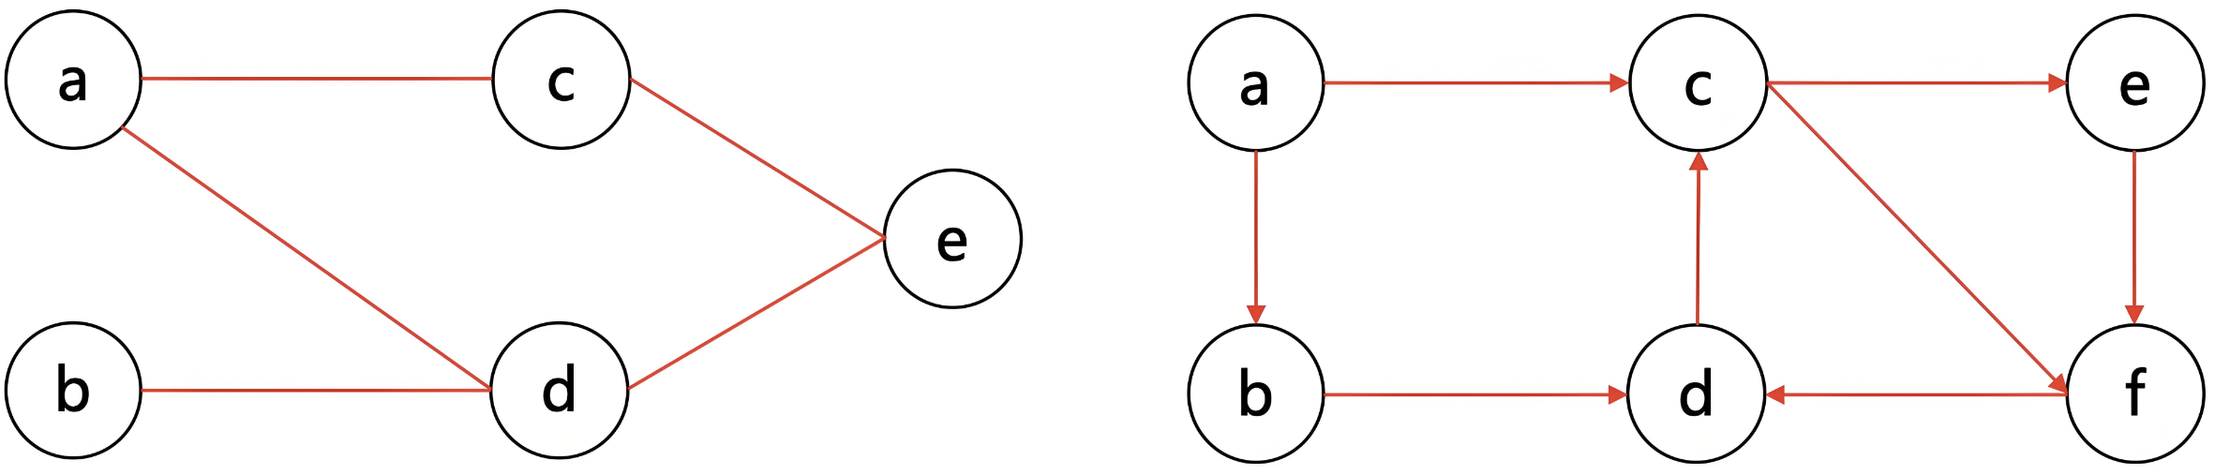
图 无向图或简单图 图 有向图
图中左边的图就是一个简单图。它的顶点集和边集分别为
$$V=\{a,b,c,d,e\}, E=\{\{a,c\},\{a,d\},\{b,d\},\{c,e\},\{d,e\}\}$$
边集也可以写成
$$E=\{ac,ad,bd,ce,de\}$$
可以看到简单图的边的两个顶点无序的，也就是$ac$和$ca$都表示同一个边。简单图的一条边其实就是两个顶点构成的一个无序二元组，并不是“直线段”或“曲线段”，线段只是边的表示方法。从图的定义来看，一个图至少有一个顶点，可以没有边。如果简单图的任意两个不同顶点之间都有一条边，称为完全图（Complete Graph）。
简单图是不允许有连接顶点到自身的边，这样的边称为环（Loop），也不允许两个顶点之间有多条边，这些边称为平行边（Parallel Edge）。如果有或者没有这种情况都可以称为多重图（Multigraph）。因此，简单图是多重图，反之不成立。简单图和多重图都是无向图。如图：
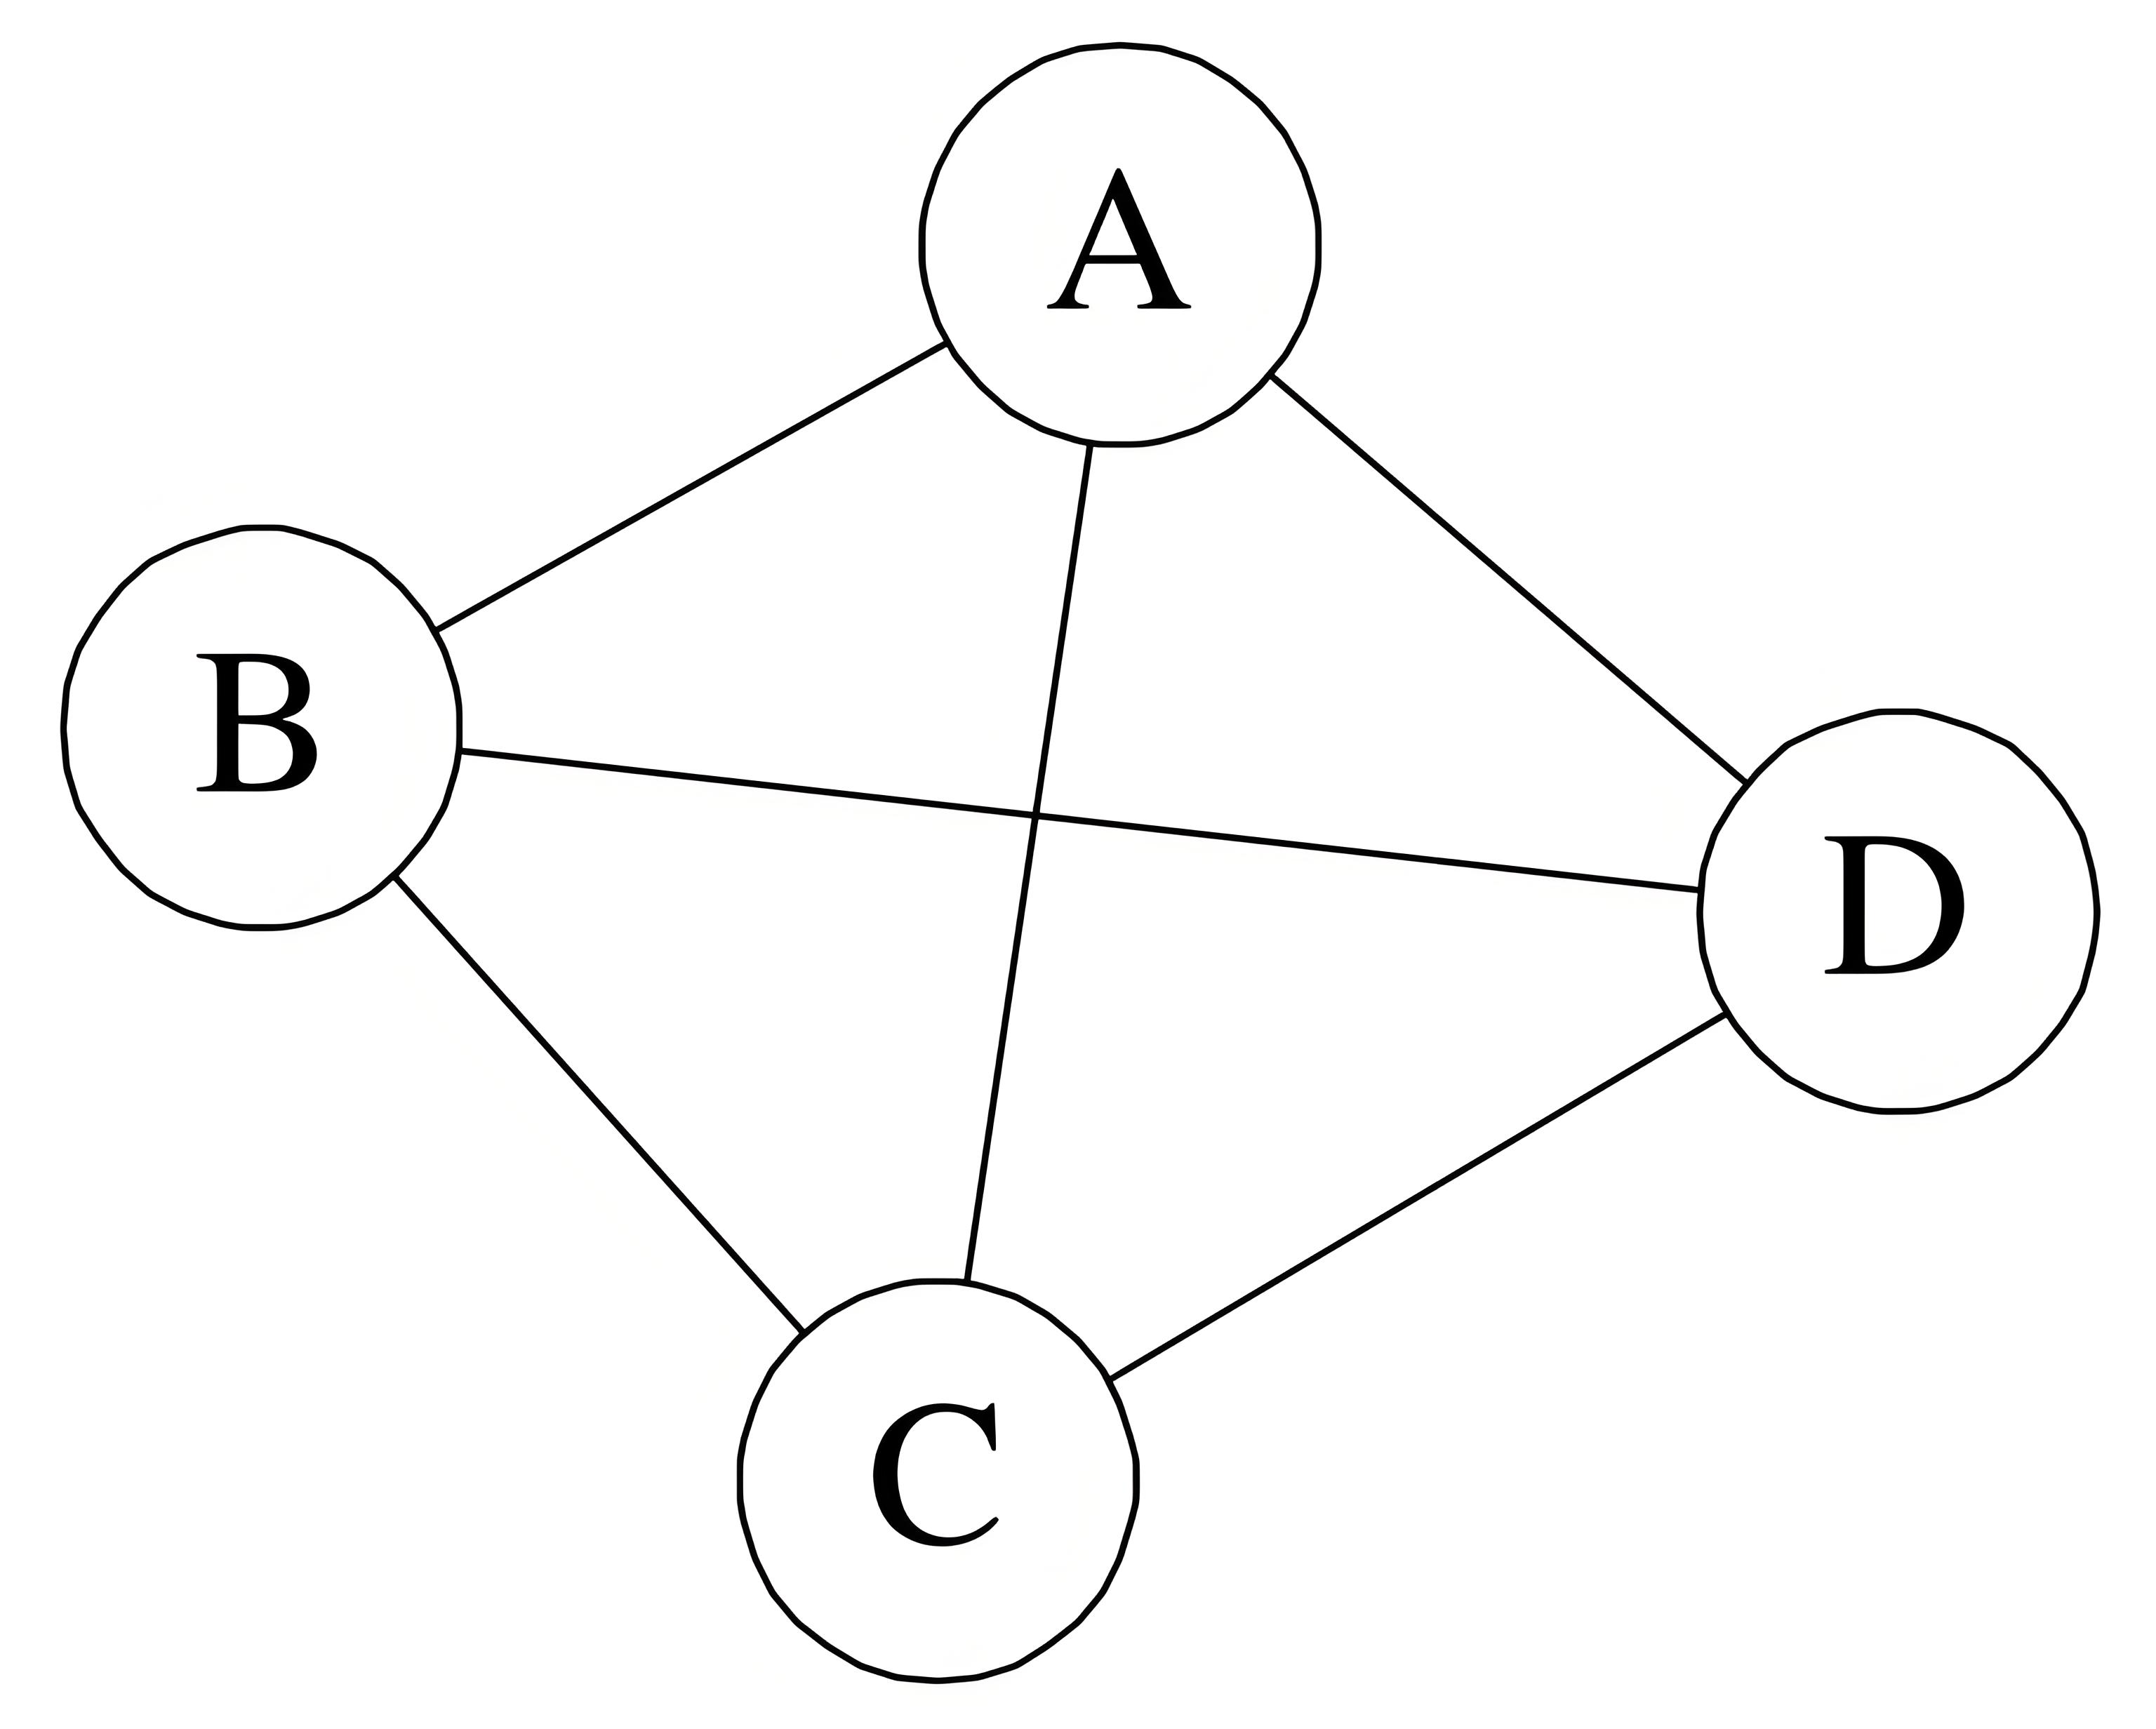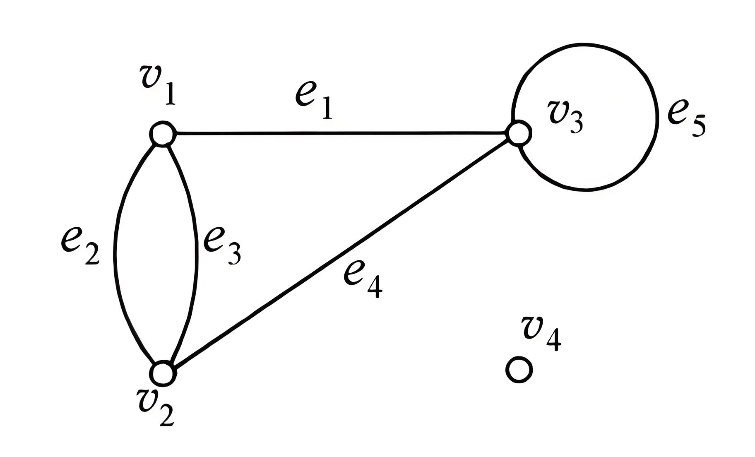
图 完全图 图 多重图
无向图的边是两个顶点的一个无序二元组，如果二元组之间有次序的，这就是一个有向图。有向图（Directed Graph）是由一个有限非空集合$V$与集合$E$构成的一个二元组，记为$G=(V,E)$，其中$V$中的元素称为顶点（Vertex），$E$是由不同顶点的有序对构成的集合，其中的元素称为有向边（Directed Edge）。图的两个顶点之间的有向边使用连接两个顶点的有方向的直线段或曲线段来表示，如上图所示。图中右边的图就是一个有向图。它的顶点集和边集分别为
$$V=\{a,b,c,d,e,f\}, E=\{ab,ac,bd,ce,cf,dc,ef,fd\}$$
如果一个有向图，每一对不同顶点$u,v$至多有一条有向边$(u,v)$或$(v,u)$连接它们，则该有向图被称为定向图（Oriented Graph）。
有向图的环‌是指在有向图中存在一条从某个顶点出发，按照有向边的方向经过至少一条边后又返回到该节点的路径。没有环的有向图称为有向无环图（Directed Acyclic Graph，简称为DAG）。

贝叶斯分类器
前面已经介绍了线性回归、逻辑回归和支持向量机等模型，例如，线性回归
$$y=x^{T}θ$$
目标标签是特征$x$的线性组合。逻辑回归
$$P(y|x)=\frac{1}{1+e^{-x^{T}θ}}, y=\left\{\begin{aligned}c^{-}, x^{T}θ<0 \\ c^{+}, x^{T}θ≥0\end{aligned}\right.$$
目标变量类别与特征的概率关系。支持向量机
$$y=\left\{\begin{aligned}c_{+}, w^{T}x+b>0 \\ c^{-}, w^{T}x+b<0\end{aligned}\right.$$
目标变量类别通过特征的超平面进行判别。这些模型的建模思路都是寻找特征$x$与目标标签$y$的关系，这些模型被称为判别式模型（Discriminative Model）。有些建模思路并不是直接寻找特征与目标标签的因果关系，而是关心数据集$D=(X,y)$是如何产生的，这类模型被称为生成式模型（Generative Model）。贝叶斯分类器就属于生成式模型。
分类问题中样本的类别$y$与样本的特征向量$x$之间具有因果关系，样本因为类别为$y$，所以样本具有类别$y$所对应的特征$x$。例如我们区分男性和女性，选用是否长有胡须这个特征。一般情况下，男性才具备这个特征。而分类器要做的则相反，是在已知样本的特征向量为$x$的情况下，预测样本所属的类别$y$。分类器其实寻找的是如下的判定准则$h$
$$h: X→C$$
其中$X$表示输入空间，数据集$D$中的样本或者新的样本组成的空间，$C$为类别空间，如$C=\{c_{1},c_{2},...,c_{k}\}$。将样本$x$预测为类别$c$，也就是$h(x)=c$。
因为样本的特征向量和类别事先都无法确定，因此可以看成随机变量。我们基本的想法是：如果特征向量为$x$的样本属于类别$y$的可能性越大，$y$属于该类别的可能性就越大，就可以将$y$作为该样本的类别。这个可能性大小可以使用条件概率$P(y|x)$来表示。分类问题就变为比较$P(y|x)$的大小，可以表述为
$$h^{*}(x)=\underset{y}{argmax}{P(y|x)}$$
根据条件概率公式
$$P(y|x)=\frac{P(x,y)}{P(x)}$$
该式表明，我们只需要知道特征向量的概率$P(x)$，以及样本和类别的联合概率$P(x,y)$，就可以计算该样本属于类别的条件概率。而同一个样本，对于不同的类别$y$，$P(x)$是一样的，因此分类问题比较$P(y|x)$的大小进一步简化为比较联合概率$P(x,y)$的大小。因此，我们需要对联合概率进行建模，也就是研究生成$x,y$这样的数据的概率。
如何对联合概率$P(x,y)$建模呢？由于样本的类别$y$与样本的特征向量$x$之间具有因果关系，并不是独立的，因此$P(x,y)≠P(x)P(y)$，这表明我们无法将联合概率$P(x,y)$转换为特征向量的概率$P(x)$和类别的概率$P(y)$乘积的形式。然而根据贝叶斯定理，有
$$P(y|x)=\frac{P(x,y)}{P(x)}=\frac{P(y)P(x|y)}{P(x)}$$
我们只需要估计出类别的概率$P(y)$和特征的类条件概率$P(x|y)$，就可以得到联合概率$P(x,y)$。此时模型变为
$$h^{*}(x)=\underset{y}{argmax}{P(y)P(x|y)}$$
因模型使用了贝叶斯定理，因此被称为贝叶斯分类器（Bayes Classifier）。
贝叶斯分类器模型的参数是什么？有两部分组成，第一部分是类别的概率分布$P(y)$，包括概率分布的类型，例如是二项分布，多项分布或其它分布，以及在概率分布已知的情况下，概率分布函数的参数。第二部分是特征的类条件概率分布$P(x|y)$，也包括概率分布的类型，以及在概率分布已知的情况下，概率分布的参数。

朴素贝叶斯分类器

模型假定
我们知道，在贝叶斯分类器中，需要计算类别的概率分布和特征的类条件概率分布，而估计类条件概率分布$P(x|y)$，就需要计算在类别$y$的样本中，样本$x$出现的概率，通常数据集的样本中每个分量的值与给定样本$x$每个分量的值相等的可能性很小，最终估计得到的类条件概率$P(x|y)$几乎为0，而且当样本的特征非常多时计算比较复杂。因此我们对样本的特征之间是否存在依赖关系做如下特征条件独立性假设：在已知类别下，假设样本的每个特征之间是相互独立的。即
$$P(x|y)=\prod_{i=1}^{n}{P(x_{i}|y)}$$
这样在代码实现时就可以并行计算$P(x_{i}|y)$了，计算效率将得到很大提升，每个$P(x_{i}|y)$的计算相比$P(x|y)$也变得相对容易。此时模型变为
$$h^{*}(x)=\underset{y}{argmax}{P(y)\prod_{i=1}^{n}{P(x_{i}|y)}}$$
因模型做了特征条件独立性假设，实际中很难是这样的，这种假设是天真的、幼稚的、朴素的，英文为Naïve，因此模型被称为朴素贝叶斯分类器（Naïve Bayes Classifier）。
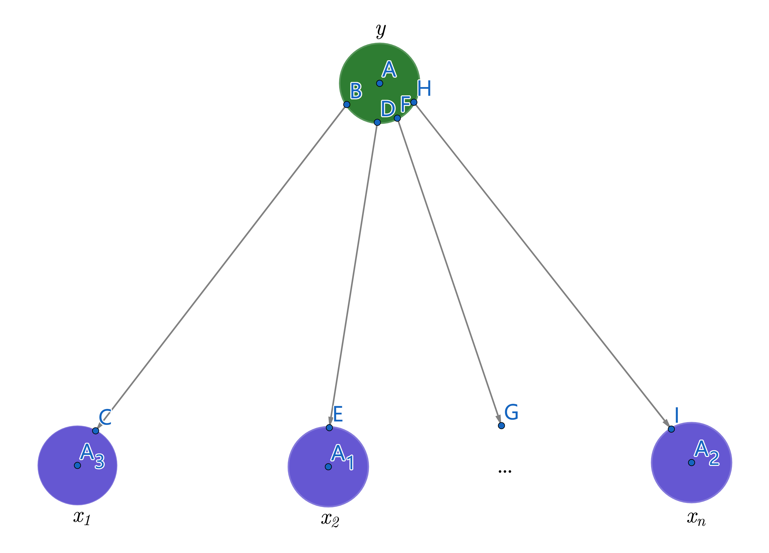

损失函数
模型应当使得给定样本$x$预测类别为$y$的概率越大越好。对于整个数据集来说也就是最大化条件概率$P\left(y | X\right)$。与线性回归不同，这里不是直接最大化条件概率，而是从数据生成的机制出发，对于不同的模型参数，生成的数据集$D=(X,y)$也并不相同，因此模型的未知参数的值，应当使得产生数据集$D$这样的数据集的可能性越大越好。根据条件概率公式，有
$$P(y|X)=\frac{P(X,y)}{P(X)}$$
因此最大化条件概率$P(y|X)$问题转化为最大化联合概率$P(X,y)$。根据贝叶斯定理，对于整个数据集来说，也有
$$P(y|X)=\frac{P(y)P(X|y)}{P(X)}$$
通常假设两个样本之间是相互对立的，因此
$$P(y|X)=\frac{\prod_{i=1}^{m}{P(y_{i})}\prod_{i=1}^{m}{P(x_{i}|y)}}{P(X)}=\frac{\prod_{i=1}^{m}{P(y_{i})}\prod_{i=1}^{m}{P(x_{i}|y_{i})}}{P(X)}$$
对于朴素贝叶斯分类器来说，各特征之间也是相互独立的，因此
$$P(y|X)=\frac{\prod_{i=1}^{m}{P(y_{i})}\prod_{i=1}^{m}{\prod_{j=1}^{n}{P(x_{ij}|y_{i})}}}{P(X)}$$
两边取对数
$$lnP(y|X)=\sum_{i=1}^{m}{lnP(y_{i})}+\sum_{i=1}^{m}{\sum_{i=1}^{m}{lnP(x_{ij}|y_{i})}}-lnP(X)$$
因为$X$是事先给定的，$lnP(X)$是个常数，可以如下定义似然函数
$$LL(θ)=\sum_{i=1}^{m}{lnP(y_{i})}+\sum_{i=1}^{m}{\sum_{i=1}^{m}{lnP(x_{ij}|y_{i})}}$$
有了似然函数，就可以如下定义朴素贝叶斯分类器的损失函数
$$L(θ)=-LL(θ)=-\sum_{i=1}^{m}{lnP(y_{i})}-\sum_{i=1}^{m}{\sum_{i=1}^{m}{lnP(x_{ij}|y_{i})}}$$
因此最大化似然函数或最小化损失函数，计算模型参数$θ$
$$\hat{θ}=\max_{θ}{LL}=\min_{θ}{LL}$$
注意到$P(y)$和$P(X|y)$两个概率的参数是无关的，参数估计时可分开估计。

参数估计
朴素贝叶斯分类器模型
$$h^{*}(x)=\underset{y}{argmax}{P(y)\prod_{i=1}^{n}{P(x_{i}|y)}}$$
需要估计的参数有类别概率$P(y)$以及每个特征的类条件概率$P(x_{i}|y)$。

类别概率估计
使用极大似然估计法估计类别的概率$P(y)$。
假设$P(y=c_{t})$表示样本类别为$c_{t}$的概率，
$$\sum_{t=1}^{k}{P\left(y=c_{t}\right)}=1$$
所有类别为$c_{t}$的样本的集合记为$D_{c_{t}}$，即$D_{c_{t}}=\{ (x,y) | y=c_{t} \}$，类别为$c_{t}$的样本个数为$|D_{c_{t}}|$。$P\left(y=c_{t}\right)$取值不同时，产生的类别数据$y$也不同，$P\left(y=c_{t}\right)$取什么值时，才能产生像$y$这样形式的类别数据可能性最大呢？即
$$\underset{P\left(y=c_{t}\right)}{argmax}{P(y)}$$
假设两个样本类别随机变量是相互独立的，有
$$P(y)=\prod_{i=1}^{m}{P(y_{i})}=\prod_{t=1}^{k}{{P(y=c_{t})}^{|D_{c_{t}}|}}$$
注意到上式两边取对数不改变最优解$P\left(y=c_{t}\right)$，即
$$\underset{P\left(y=c_{t}\right)}{argmax}{P(y)}=\underset{P\left(y=c_{t}\right)}{argmax}{lnP(y)}$$
两边取对数，得到
$$lnP(y)=ln\prod_{t=1}^{k}{{P(y=c_{t})}^{|D_{c_{t}}|}}=\sum_{t=1}^{k}{|D_{c_{t}}|lnP(y=c_{t})}$$
注意到该最大值优化问题的约束条件
$$\sum_{t=1}^{k}{P\left(y=c_{t}\right)}=1$$
构造如下Lagrange函数
$$L(λ)=\sum_{t=1}^{k}{|D_{c_{t}}|lnP(y=c_{t})}-λ(\sum_{t=1}^{k}{P\left(y=c_{t}\right)}-1)$$
两边对$P(y=c_{t})$和$λ$求偏导数，并令其等于0，得到
$$\left\{\begin{aligned}\frac{∂L}{∂P(y=c_{t})}=\frac{|D_{c_{t}}|}{P(y=c_{t})}-λ=0 \\ \frac{∂L}{∂λ}=\sum_{t=1}^{k}{P\left(y=c_{t}\right)}-1=0\end{aligned}\right.$$
解得
$$\left\{\begin{aligned}λ=|D| \\ P(y=c_{t})=\frac{|D_{c_{t}}|}{|D|}\end{aligned}\right.$$
因此得到每个类别概率的估计
$$P\left(y=c_{t}\right)=\frac{\left|D_{c_{t}}\right|}{\left|D\right|}$$
该估计值就是所有样本数据中类别为$c_{t}$的频率。

类条件概率估计
下面对每个特征使用极大似然估计法来估计条件概率$P(x_{i}|y)$。而每个特征变量可能是离散型特征或连续型特征，我们分情况估计。

离散型特征
假设第$i$个特征为离散型特征，取值为$\{v_{1},v_{2},...,v_{d}\}$。$D_{c_{t},v_{j}}$表示类别为$c_{t}$，第$i$个特征取值为$v_{j}$的样本的集合，即$D_{c_{t},v_{j}}=\{ (x,y) | y=c_{t},x_{i}=v_{j} \}$，它的个数表示为|$D_{c_{t},v_{j}}$|。从数据集$D$中找出类别为$c_{t}$的所有数据，将它们的第$i$个特征的值提取出来组成一个单独的列，记为
$$X_{i}=(s_{1},s_{2},...,s_{q})$$
在类别为$c_{t}$的情况下，不同的$P(x_{i}=v_{j}|y=c_{t})$，产生的数据也不同，$P(x_{i}=v_{j}|y=c_{t})$取什么样的值时，产生$X_{i}$这样形式的数据可能性最大呢？也就是
$$\underset{P(x_{i}=v_{j}|y=c_{t})}{argmax}{P(X_{i}|y=c_{t})}$$
假设在类别为$c_{t}$的情况下，两个样本的第$i$个特征随机变量是相互独立的，有
$$P(X_{i}|y=c_{t})=\prod_{j=1}^{q}{P(x_{i}=s_{j}|y=c_{t})}=\prod_{j=1}^{d}{{P(x_{i}=v_{j}|y=c_{t})}^{|D_{c_{t},v_{j}}|}}$$
注意到上式两边取对数不改变最优解$P(x_{i}=v_{j}|y=c_{t})$，即
$$\underset{P(x_{i}=v_{j}|y=c_{t})}{argmax}{P(X_{i}|y=c_{t})}=\underset{P(x_{i}=v_{j}|y=c_{t})}{argmax}{lnP(X_{i}|y=c_{t})}$$
两边取对数，得到
$$lnP(X_{i}|y=c_{t})=ln\prod_{j=1}^{d}{{P(x_{i}=v_{j}|y=c_{t})}^{|D_{c_{t},v_{j}}|}}=\sum_{j=1}^{d}{|D_{c_{t},v_{j}}|lnP(x_{i}=v_{j}|y=c_{t})}$$
注意到该最大值优化问题的约束条件
$$\sum_{j=1}^{d}{P(x_{i}=v_{j}|y=c_{t})}=1$$
构造如下Lagrange函数
$$L(λ)=\sum_{j=1}^{d}{|D_{c_{t},v_{j}}|lnP(x_{i}=v_{j}|y=c_{t})}-λ(\sum_{j=1}^{d}{P(x_{i}=v_{j}|y=c_{t})}-1)$$
上式两边对$P(x_{i}=v_{j}|y=c_{t})$和$λ$求偏导数，并令其等于0，得到
$$\left\{\begin{aligned}\frac{∂L}{∂P(x_{i}=v_{j}|y=c_{t})}=\frac{|D_{c_{t},v_{j}}|}{P(x_{i}=v_{j}|y=c_{t})}-λ=0 \\ \frac{∂L}{∂λ}=\sum_{j=1}^{d}{P(x_{i}=v_{j}|y=c_{t})}-1=0\end{aligned}\right.$$
解得
$$\left\{\begin{aligned}λ=|D_{c_{t}}| \\ P(x_{i}=v_{j}|y=c_{t})=\frac{|D_{c_{t},v_{j}}|}{|D_{c_{t}}|}\end{aligned}\right.$$
因此得到特征条件概率的估计
$$P\left(x_{i}=v_{j} | y=c_{t}\right)=\frac{\left|D_{c_{t},v_{j}}\right|}{\left|D_{c_{t}}\right|}$$
该估计值就是类别为$c_{t}$的所有样本数据中，第$i$个特征取值为$v_{j}$的频率。

连续型特征
假设第$i$个特征为连续型特征。通常假定随机变量$x_{i}$，在类别为$c_{t}$的情况下服从某个类型的连续型概率分布$f(x_{i}|{y=c}_{t})$，分布的参数可能未知。例如正态分布
$$f(x_{i}|y=c_{t})=\frac{1}{\sqrt{2π}σ_{t}}e^{-\frac{{(x_{i}-μ_{t})}^{2}}{2{σ_{t}}^{2}}}$$
其中$μ_{t},σ_{t}$是正态分布的均值和方差，与$c_{t}$是对应的，它是未知的。这与当$x_{i}$为离散型特征时不同，离散型特征$x_{i}$服从的分布类型也是未知的。
本节将以第$i$个特征在类别为$c_{t}$的情况下服从正态分布为例进行推导。
在类别为$c_{t}$的情况下，$x_{i}$的值落在某个区间$[a,b)$的条件概率可以如下计算
$$P\left(x_{i}∈[a,b) | y=c_{t}\right)=\int_{a}^{b}{f(x_{i}|{y=c}_{t})dx_{i}}$$
$x_{i}$的值落在某个值$a$附近的概率可以如下近似计算
$$P\left(x_{i}∈[a,a+dx_{i}) | y=c_{t}\right)≈f(x_{i}=a|{y=c}_{t})dx_{i}$$
其中$dx_{i}$为微元。
当$μ_{t},σ_{t}$给定时，特征的条件概率$P\left(x_{i} | y=c_{t}\right)$也就可以根据分布函数计算得到。因此下面估计正态分布的参数$μ_{t},σ_{t}$。同样使用最大似然估计法，思路和步骤与离散型特征类似。
从数据集$D$中找出类别为$c_{t}$的所有数据，将它们的第$i$个特征的值提取出来组成一个单独的列，记为
$$X_{i}=(s_{1},s_{2},...,s_{q})$$
在类别为$c_{t}$的情况下，不同的参数$μ_{t},σ_{t}$，产生的数据也不同，$μ_{t},σ_{t}$取什么样的值时，产生$X_{i}$这样形式的数据可能性最大呢？也就是
$$\underset{μ_{t},σ_{t}}{argmax}{P(X_{i}|y=c_{t})}$$
假设在类别为$c_{t}$的情况下，两个样本的第$i$个特征随机变量是相互独立的，有
$$P(X_{i}|y=c_{t})≈\prod_{j=1}^{q}{P(x_{i}∈[s_{j},s_{j}+dx_{i})|y=c_{t})}≈\prod_{j=1}^{q}{f(x_{i}=s_{j}|y=c_{t})dx_{i}}$$
注意到上式两边取对数不改变最优解$P(x_{i}=v_{j}|y=c_{t})$，而且微元$dx_{i}$对于$s_{j}$是一个常数，即
$$\underset{μ_{t},σ_{t}}{argmax}{P(X_{i}|y=c_{t})}=\underset{μ_{t},σ_{t}}{argmax}{ln\prod_{j=1}^{q}{f(x_{i}=s_{j}|y=c_{t})}}$$
两边取对数，得到
$$L=ln\prod_{j=1}^{q}{f\left(x_{i}=s_{j} | y=c_{t}\right)}=\sum_{j=1}^{q}{lnf\left(x_{i}=s_{j} | y=c_{t}\right)}=\sum_{j=1}^{q}{ln\frac{1}{\sqrt{2π}σ_{t}}e^{-\frac{{\left(s_{j}-μ_{t}\right)}^{2}}{2{σ_{t}}^{2}}}}$$
$$=-\sum_{j=1}^{q}{[\frac{1}{2}ln{σ_{t}}^{2}+\frac{1}{2}ln2π+\frac{{\left(s_{j}-μ_{t}\right)}^{2}}{2{σ_{t}}^{2}}]}$$
上式两边对$μ_{t}$和${σ_{t}}^{2}$求偏导数，并令其等于0，得到
$$\left\{\begin{aligned}\frac{∂L}{∂μ_{t}}=\sum_{j=1}^{q}{\frac{s_{j}-μ_{t}}{{σ_{t}}^{2}}}=0 \\ \frac{∂L}{∂{σ_{t}}^{2}}=-\sum_{j=1}^{q}{[\frac{1}{2{σ_{t}}^{2}}-\frac{{\left(s_{j}-μ_{t}\right)}^{2}}{2{({σ_{t}}^{2})}^{2}}]}=0\end{aligned}\right.$$
解得
$$\left\{\begin{aligned}μ_{t}=\frac{1}{q}\sum_{j=1}^{q}{s_{j}} \\ {σ_{t}}^{2}=\frac{1}{q}\sum_{j=1}^{q}{{\left(s_{j}-μ_{t}\right)}^{2}}\end{aligned}\right.$$
结果表明，$μ_{t},{σ_{t}}^{2}$分别是在类别为$c_{t}$的情况下，第$i$个特征的平均值和方差。因此，得到随机变量$x_{i}$服从的概率分布，从而计算得到特征的条件概率$P\left(x_{i} | y=c_{t}\right)$。
事实上，连续型特征可以通常离散化方法变为离散特征，然后使用离散型特征的估计方法进行估计，同样地，离散特征的数值也可以看成是连续型特征的值，然后使用离散型特征的估计方法进行估计，需要结合实际问题分析。

概率归一化
有了类别概率和每个特征类条件概率的估计量，就可以如下计算样本$x$属于每个类的概率
$$Z_{y}=P(y)\prod_{i=1}^{n}{P(x_{i}|y)}$$
通常情况下
$$\sum_{y}{Z_{y}}=\sum_{y}{P(x,y)}=P(x)≠1$$
对概率进行归一化，如下
$$\frac{P(y)\prod_{i=1}^{n}{P(x_{i}|y)}}{Z}$$
其中$Z$为归一化因子，例如
$$Z=\sum_{y}{Z_{y}}$$
这样就得到样本$x$属于每个类的概率之和为1。

拉普拉斯修正
当某个属性$x_{i}$的属性值$s_{j}$在训练集中没有出现，或某个类别在训练集中未出现，此时$P(x_{i}=s_{j}|y)=0$或$P(y)=0$，都会导致$P(y)\prod_{i=1}^{n}{P(x_{i}|y)}=0$，其他属性携带的信息将被“抹去”。因此针对这种情况，需要对类别概率$P(y)$和类条件概率$P(x_{i}|y)$进行平滑（Smoothing）。例如采用拉普拉斯修正（Laplacian Correction）。类别概率修正为
$$P\left(y=c_{t}\right)=\frac{\left|D_{c_{t}}\right|+α}{\left|D\right|+kα}$$
其中$k$为类别的个数，$α>0$为拉普拉斯平滑参数。类条件概率修正为
$$P\left(x_{i}=v_{j} | y=c_{t}\right)=\frac{\left|D_{c_{t},v_{j}}\right|+α}{\left|D_{c_{t}}\right|+k_{i}α}$$
其中$k_{i}$表示第$i$个属性$x_{i}$的所有可能得取值个数。

案例

增量式学习

常见朴素贝叶斯分类器

伯努利朴素贝叶斯

多项式朴素贝叶斯

高斯朴素贝叶斯

半朴素贝叶斯分类器
为了降低贝叶斯分类器中后验概率$P(y|x)$（样本属于每个类的概率）的计算难度，朴素贝叶斯分类器使用了特征条件独立性假设，即仅依赖于样本的类别，而在类别给定的情况下，不依赖于其他特征。然而在现实分类任务中，这个假设非常天真，很难成立。我们需要对特征条件独立性假设进行一定程度的放松，由此产生了一类称为半朴素贝叶斯分类器（Semi-Naïve Bayes Classifier，简称为SNBC）。它的基本想法是适当考虑一些特征之间的依赖关系，从而既不需要完全计算联合概率$P(x,y)$，又没有完全忽略比较强的特征依赖关系。
独依赖估计（One-Dependent Estimator，简称为ODE）属于半朴素贝叶斯分类器的一种。所谓“独依赖”就是假设每个特征仅依赖于类别和最多一个其他特征。记第$i$个特征$x_{i}$依赖的一个其他特征为$x_{{pa}_{i}}$，特征$x_{{pa}_{i}}$称为$x_{i}$的父特征（Parent），此时，类条件概率可写为
$$P(x|y)=\prod_{i=1}^{n}{P(x_{i}|y,x_{{pa}_{i}})}$$
模型变为
$$h^{*}(x)=\underset{y}{argmax}{P(y)\prod_{i=1}^{n}{P(x_{i}|y,x_{{pa}_{i}})}}$$
对于独依赖估计，第一个要解决的问题是找到每个特征$x_{i}$依赖的那个特征$x_{{pa}_{i}}$。一种做法是计算$P(x_{i}|x_{j})$与$P(x_{i})$，$P(x_{i}|x_{j})$如果越接近$P(x_{i})$，说明$x_{i},x_{j}$依赖关系越弱，选择距离$P(x_{i})$偏差最大的那个特征作为依赖的特征$x_{{pa}_{i}}$。可类似朴素贝叶斯分类器的参数估计，估计出$P(y)$和$P(x_{i}|y,x_{{pa}_{i}})$。
独依赖估计中，每个特征依赖的特征可能不同，另一种做法是进一步假设每个特征依赖于同一个特征$x_{pa}$，特征$x_{pa}$称为超父特征（Super Parent），此时独依赖估计被称为超父独依赖估计（Super-Parent One-Dependent Estimator，简称为SPODE），此时，类条件概率可写为
$$P(x|y)=\prod_{i=1}^{n}{P(x_{i}|y,x_{pa})}$$
模型变为
$$h^{*}(x)=\underset{y}{argmax}{P(y)\prod_{i=1}^{n}{P(x_{i}|y,x_{pa})}}$$
SPODE可通过交叉验证来确定超父特征。
AODE

贝叶斯网络
无论是朴素贝叶斯分类器，还是半朴素贝叶斯分类器，都或多或少的丢失了某些特征之间的依赖信息。贝叶斯网络（Bayesian Network），也称信念网络（Belief Network），它试图考虑特征之间的每个依赖关系，每个特征使用有向无环图（DAG）的一个顶点来表示，特征之间的依赖关系使用有向无环图的一条有向边来表示，也就是说如果特征$x_{i}$直接依赖特征$x_{j}$，则有一条从$x_{j}$指向$x_{i}$的有向边将它们连接起来。每个顶点还赋予了一个条件概率表（Conditional Probability Table，简称为CPT），即如果特征$x_{i}$依赖的特征构成一个集合$A_{i}$，该顶点对应的条件概率表为$P(x_{i}|A_{i})$。如图：
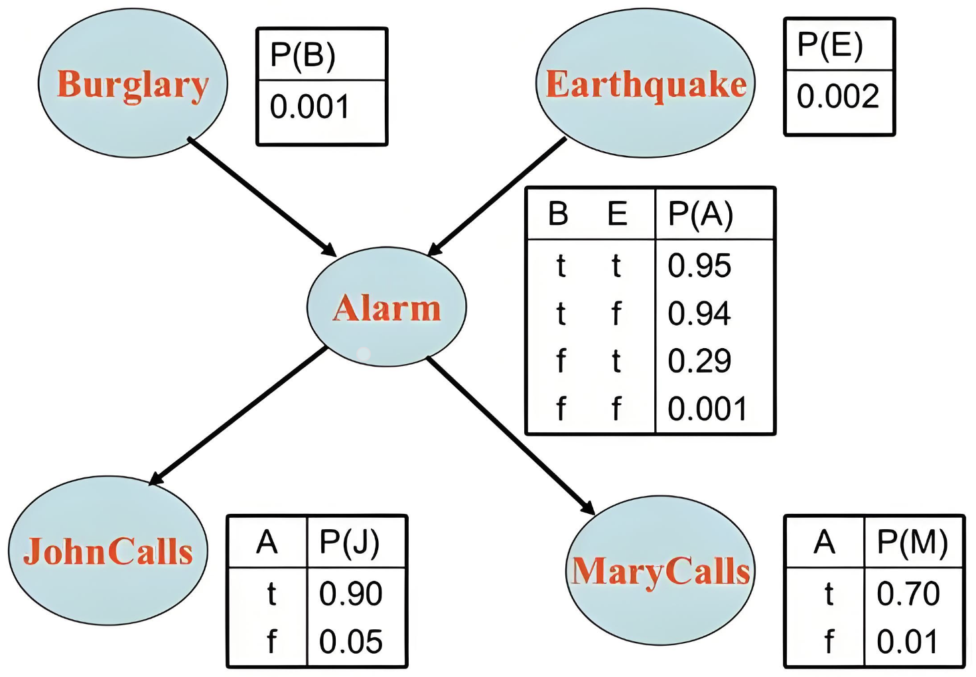
图 贝叶斯网络示意图
图中表示的是有四个特征的贝叶斯网络，特征分别为Burglary（简记为B），Earthquake（简记为E），Alarm（简记为A），JohnCalls（简记为J）和MaryCalls（简记为M），每个特征都是一个离散特征，取值为t或f。Burglary不依赖于任何特征，它对应的条件概率表就是$P(B)$，即
$$P(B=t)$$ | $$P(B=f)$$
$$0.001$$ | $$0.999$$
Alarm依赖于特征Burglary和Earthquake，它对应的条件概率表为$P(A|B,E)$，即
Burglary（B） | Earthquake（E） | $$P(A=t)$$ | $$P(A=f)$$
t | t | 0.95 | 0.05
t | f | 0.94 | 0.06
f | t | 0.29 | 0.71
f | f | 0.001 | 0.999
一般地，一个贝叶斯网络可以记为$B=<G,Θ>$，$G$是一个有向无环图，$Θ$是每个特征的条件概率表的集合，其中$G=(V,E)$，$V$表示所有特征的集合，$E$表示两个特征的依赖关系。
在一个贝叶斯网络中，如果有一条有向边从$x_{i}$指向$x_{j}$，则称$x_{i}$是$x_{j}$的父特征（或父节点），$x_{j}$是$x_{i}$的子特征（子节点），如果存在一条从$x_{i}$到$x_{j}$的有向路，则称$x_{j}$是$x_{i}$的后代（或后裔）。
例如JohnCalls的父特征为Alarm，Earthquake的子特征为Alarm，Burglary的后代有Alarm、JohnCalls和MaryCalls。
贝叶斯网络表达了特征间的条件独立性，也就是说，在给定特征$x_{i}$的父特征集$A_{i}$的条件下，$x_{i}$与它的非后代特征$x_{j}$是独立。即
$$P(x_{i}|A_{i},x_{j})=P(x_{i}|A_{i})$$

$$P(x_{i},x_{j}|A_{i})=\frac{P(x_{i},x_{j},A_{i})}{P(A_{i})}=\frac{P(x_{j},A_{i}|x_{i})P(x_{i})}{P(A_{i})}=\frac{P(x_{j},A_{i})P(x_{i})}{P(A_{i})}$$
$$P(x_{i},x_{j}|A_{i})=P(x_{i},x_{j}|A_{i})$$

工程实现

